ВИЧ. 35 ЛЕТ СПУСТЯ
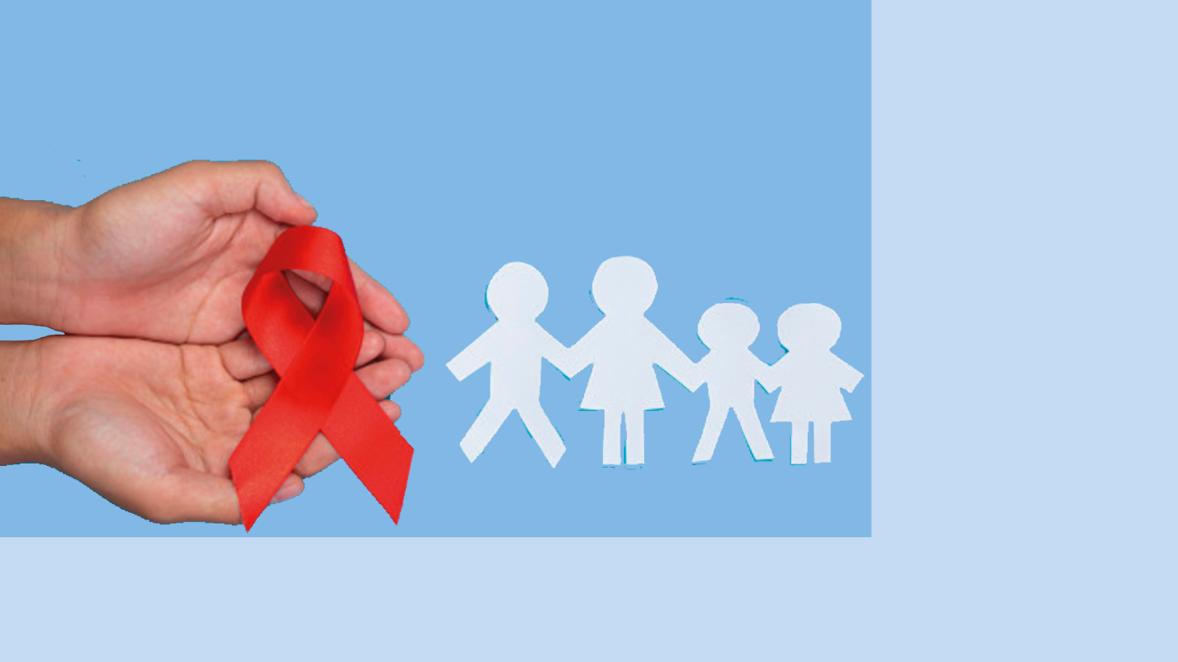
Первый россиянин, инфицированный ВИЧ, был выявлен в нашей стране в 1987 г. И если 35 лет назад эта инфекция была смертельной в ста процентах случаев, то сегодня ВИЧ — это контролируемое хроническое заболевание, с которым можно жить долго и счастливо.
Общемировое число людей, живущих с ВИЧ, в 2021 г. составило 38,4 млн. [33,9 млн– 43,8 млн] человек.
Число новых случаев инфицирования ВИЧ в 2021 г. составило 1,5 млн [1,1 млн.–2,0 млн] человек.
Число людей, умерших от связанных со СПИДом болезней в 2021 г., составило 650 000 [510 000–860 000] человек.
28,7 млн человек получали антиретровирусную терапию в 2021 г.
84,2 млн [64,0 млн–113 млн] человек инфицировались ВИЧ с начала эпидемии.
40,1 млн [33,6 млн–48,6 млн] человек умерло от связанных со СПИДом болезней с начала эпидемии.
По состоянию на 30 сентября 2021 г., общее количество ВИЧ-инфицированных граждан России составляет 1 132 087 человек.
Эпидемиологическая обстановка, связанная с ВИЧ, продолжает оставаться напряженной: в январе-июле 2022 года в России было зарегистрировано ещё 34496 человек с болезнью, вызванной вирусом иммунодефицита человека, и бессимптомным инфекционным статусом, вызванным вирусом иммунодефицита человека (ВИЧ). В их числе 309 детей в возрасте 0-17 лет. Половина всех выявленных больных ВИЧ-инфекцией учтена в 14 субъектах Российской Федерации: Краснодарском, Красноярском, Пермском краях, Москве, Санкт-Петербурге, Иркутской, Кемеровской, Оренбургской, Новосибирской, Ростовской, Самарской, Свердловской и Челябинской областях, Республике Башкортостан.
Случаи ВИЧ-инфекции зарегистрированы во всех субъектах Российской Федерации. И, если раньше считалось, что этой инфекцией чаще заражаются представители уязвимых групп (потребители инъекционных наркотиков, мужчины, имеющие секс с мужчинами, коммерческие секс-работники), то сейчас ситуация изменилась.
Эксперты отмечают, что в течение последних пяти лет в России ВИЧ-инфекция вышла за пределы уязвимых групп населения и активно распространяется в общей популяции.
Несмотря на это, специалистами отмечается положительная динамика: снижение в 2019-2021 гг. заболеваемости и смертности от ВИЧ-инфекции, увеличение количества здоровых малышей, рожденных от ВИЧ-инфицированных матерей.
Это — результат изменения подходов к профилактике и лечению ВИЧ.
Появление высокоактивной антиретровирусной терапии (АРТ) стало настоящим «прорывом» в медицине и позволило в разы снизить заболеваемость и смертность в результате ВИЧ.
Результаты использования АРТ:
- максимальное и стойкое подавление репликации ВИЧ (приводящее к снижению количества ВИЧ в организме пациента до уровней, неопасных для окружающих и его собственной иммунной системы);
- восстановление и сохранение функции иммунной системы;
- повышение качества жизни пациентов;
- уменьшение частоты летальных исходов, обусловленных инфекцией ВИЧ.
Антиретровирусная терапия позволяет ВИЧ-инфицированным людям жить долгой и полноценной жизнью - такой же, как и все остальные. Главное - как можно раньше начать лечение!
Появление АРТ подарило людям надежду на то, что, несмотря на отсутствие вакцины против ВИЧ, конец передаче вируса может наступить. Для этого нужно обеспечить всех ВИЧ-положительных людей АРТ. И когда нибудь, в счастливом будущем, ВИЧ не сможет передаваться дальше, а просто исчезнет с лица Земли вместе со своим последним носителем, дожившим до глубокой старости.
Но как это выполнить?
Специалисты всего мира, объединенные в международную организацию ЮНЭЙДС (UNAIDS), направленную на борьбу с эпидемией ВИЧ и СПИД и ее последствиями, разработали специальную стратегию - «90-90-90» (или ее модифицированная версия «95-95-95»).
Стратегия 90-90-90:
- 90% процентов людей, живущих с ВИЧ, должны знать о своем ВИЧ-статусе;
- 90% всех пациентов с диагнозом ВИЧ-инфекции должны иметь доступ к антиретровирусной терапии;
- 90% всех пациентов, получающих антиретровирусную терапию, должны иметь неопределяемую вирусную нагрузку (Н=Н).
Для достижения «первых 90» нужно обеспечить возможность тестирования на ВИЧ.
Часто люди, живущие с ВИЧ, даже не подозревают, что в их организме находится вирус. Так, по оценкам экспертов, 300 тысяч россиян, живущих с ВИЧ, не знают о своем статусе.
В нашей стране бесплатно пройти тест на ВИЧ можно в любом учреждении здравоохранения по месту жительства или Центрах профилактики и борьбы со СПИДом.
Важно помнить, что ВИЧ может долго жить в организме человека, но ничем не проявлять себя.
Для достижения «вторых 90» нужно запомнить, что в наше время есть АРТ – эффективное лечение ВИЧ, которое позволяет снизить количество вируса в крови до неопасного для здоровья уровня.
Для того, чтобы получить АРТ в нашей стране, нужно в случае положительного теста на ВИЧ без промедления обратиться в Центр по профилактике и борьбе со СПИДом. Там анализ будет перепроверен, чтобы исключить возможность ложноположительного результата. Вас бесплатно обследуют и назначат бесплатное лечение.
Для достижения «третьих 90» человеку с ВИЧ необходимо принимать препараты антиретровирусной терапии строго в соответствии с назначениями врача. Только при этом условии возможен устойчивый эффект: снижение вирусной нагрузки до неопределяемой. Если нарушать схему приема, вирус может выработать устойчивость к лекарству и оно перестанет работать.
«Н=Н» или «неопределяемый=не передающий» означает, что люди, принимающие антиретровирусные препараты и имеющие стабильно неопределяемую вирусную нагрузку, не могут передать ВИЧ своему окружению.
Внимание к проблеме ВИЧ-инфекции в России продолжает оставаться повышенным. Так, распоряжением Правительства Российской Федерации от 21 декабря 2020 г. № 3468-р была утверждена Государственная стратегия противодействия распространению ВИЧ-инфекции в Российской Федерации на период до 2030 года. В соответствии с представленными в ней целевыми показателями, в 2030 году 95% процентов людей, живущих с ВИЧ, должны знать о своем статусе и 95% из них должны получать антиретровирусную терапию.
В свою очередь, каждый человек может максимально снизить свой риск заражения ВИЧ прямо сейчас. Для этого нужно:
- практиковать только защищенный секс;
- не использовать инъекционные наркотики;
- знать свой ВИЧ - статус.
Берегите себя и будьте здоровы!
Источник: https://cgon.rospotrebnadzor.ru/

